Администрирование сетевых подсистем
  - Настройка файловых служб Samba
Талебу Тенке Франк Устон

Цели и задачи работы

Цель лабораторной работы
Приобретение практических навыков настройки
доступа групп пользователей к общим ресурсам
по протоколу SMB (Samba).

Выполнение лабораторной работы

Настройка сервера Samba
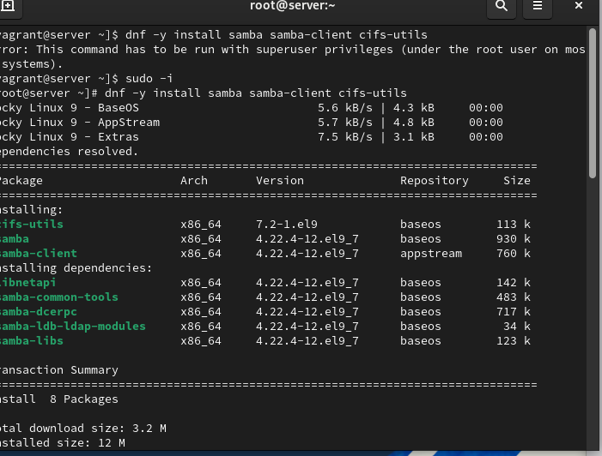
Установка Samba и подготовка системы

Настройка конфигурации Samba
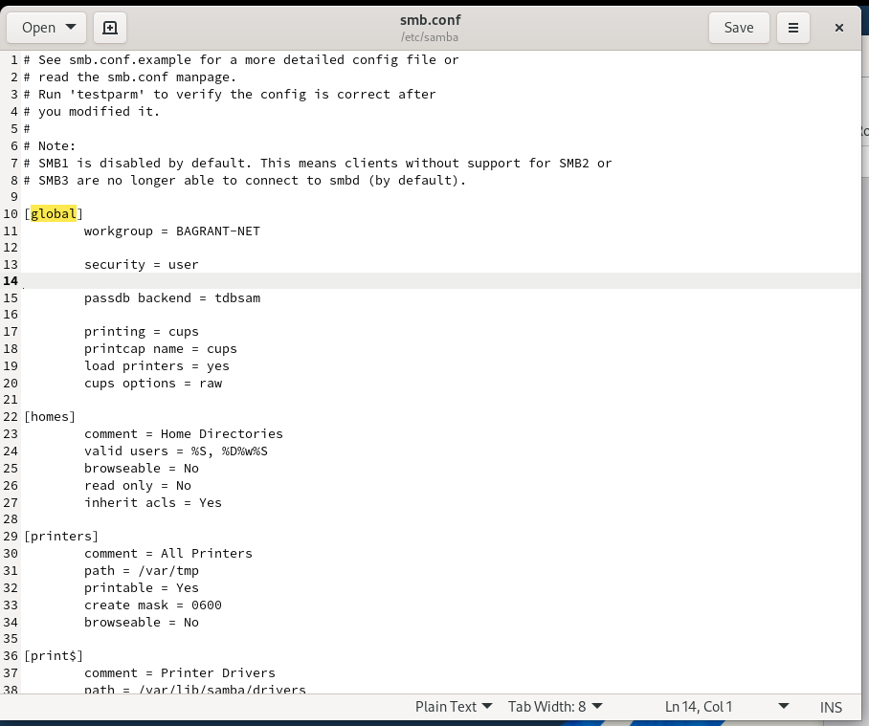
Настройка файла smb.conf

Запуск и проверка службы Samba
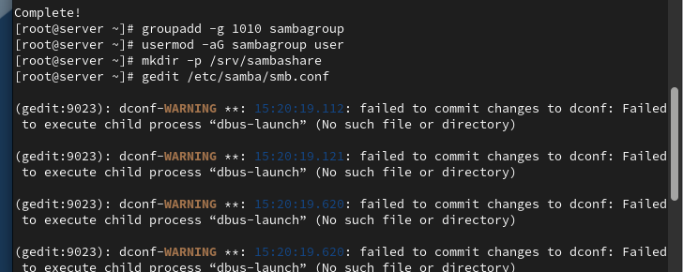
Проверка работы службы Samba

Настройка межсетевого экрана
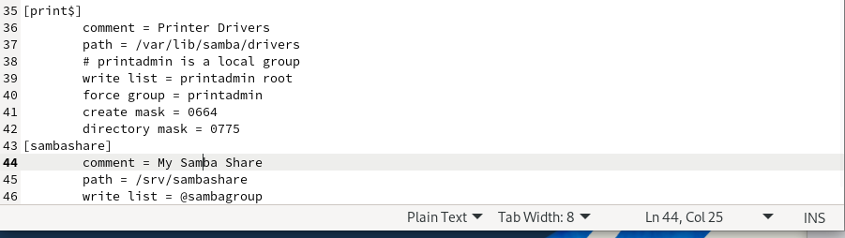
Просмотр файла samba.xml

Настройка прав доступа e SELinux
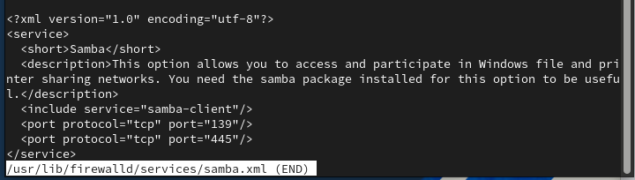
Настройка firewalld, прав доступа e SELinux

Проверка контекста SELinux
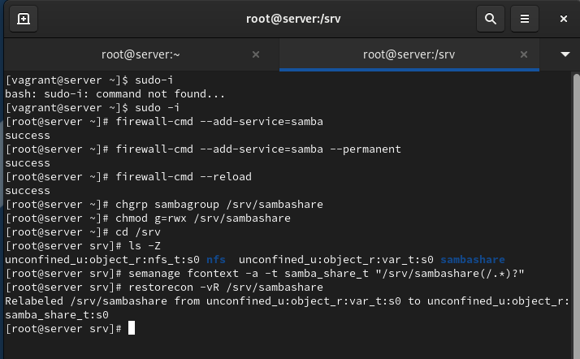
Проверка контекста SELinux

Проверка групп пользователя
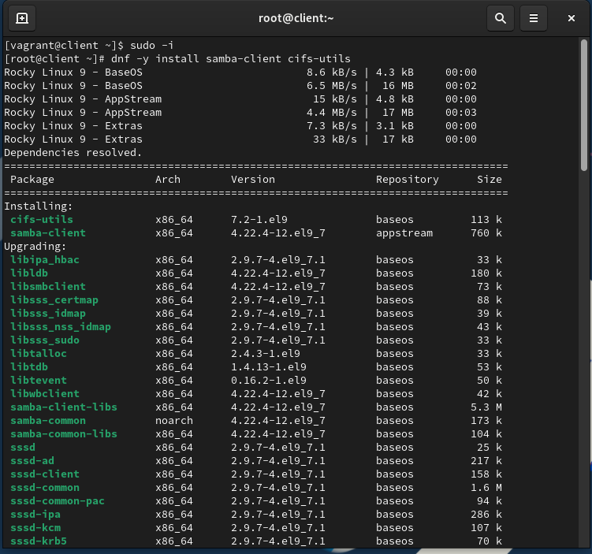
Проверка UID e групп пользователя

Проверка записи em общий каталог
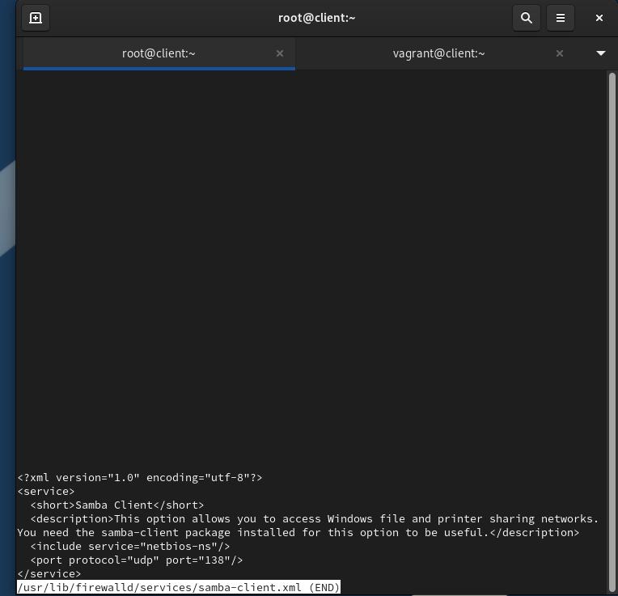
Создание файла em общем каталоге

Просмотр ресурсов сервера с клиента
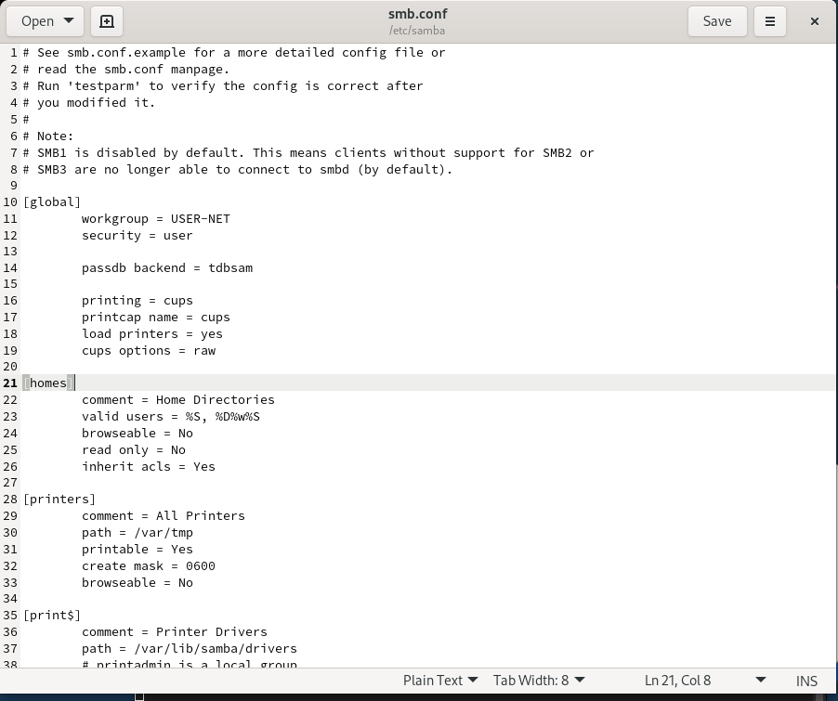
Просмотр ресурсов сервера Samba

Монтирование общего ресурса
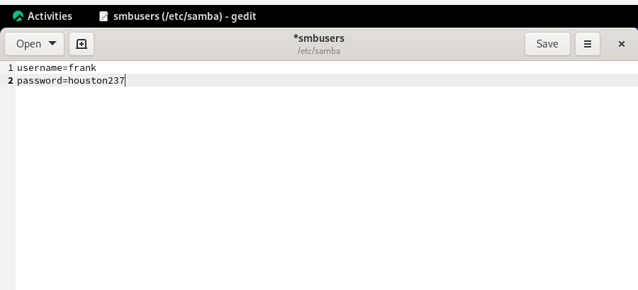
Монтирование общего ресурса Samba

Проверка записи no клиенте
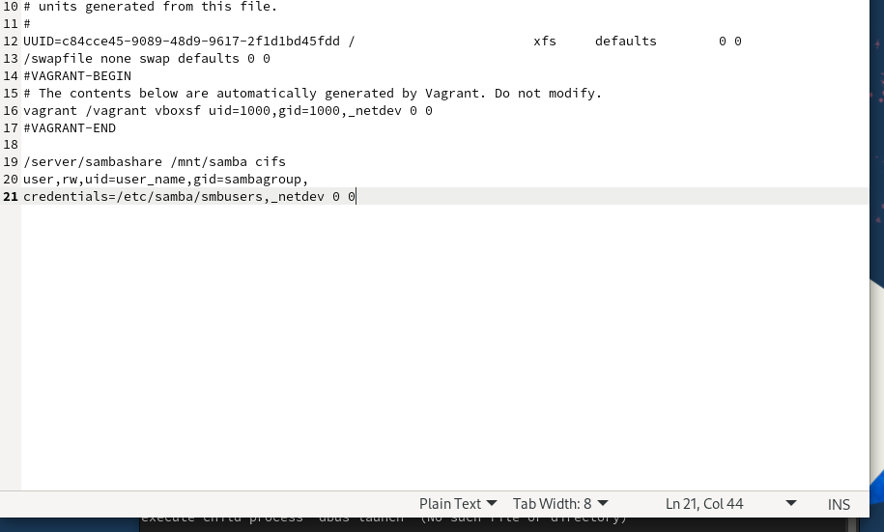
Проверка записи em смонтированный ресурс

Файл учётных данных Samba
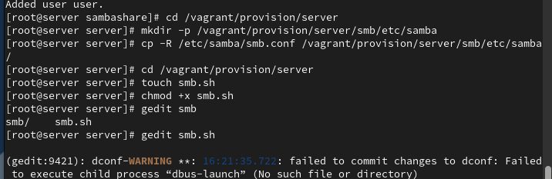
Файл учётных данных smbusers

Автоматическое монтирование
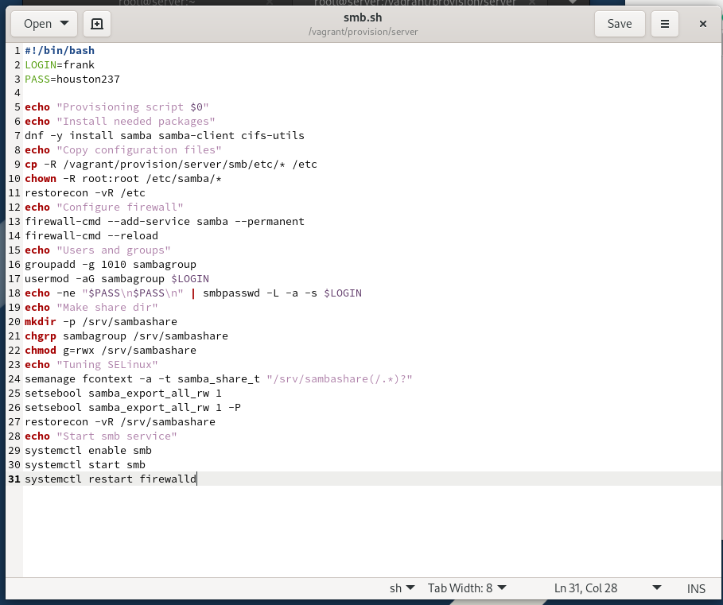
Настройка автоматического монтирования em fstab

Проверка автоматического монтирования
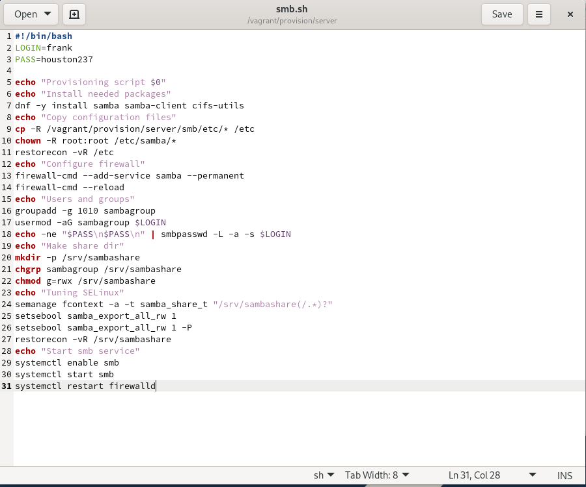
Монтирование ресурсов из fstab

Проверка доступа после монтирования
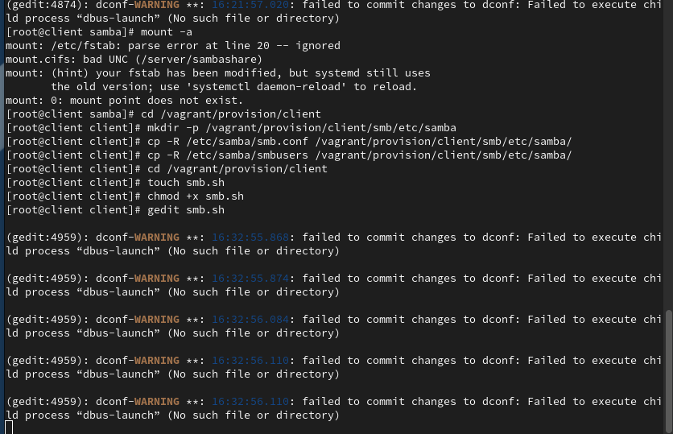
Проверка доступа после монтирования

Выводы по проделанной работе

Вывод
В ходе лабораторной работы выполнена настройка сервера
e клиента Samba em виртуальной среде.
Реализован общий ресурс с разграничением прав доступа
на основе групп Linux e механизмов SELinux.
Проверена работа аутентифицированного доступа e
автоматического монтирования ресурсов.
Настройка автоматизирована с использованием Vagrant.

